Модуль 1 | Читаем в любой обстановке
Занятие | 1
Класс | 4
Общая продолжительность | 30 минут
Стиль | Научно-популярный
Объём | 330 слов
Источник | Энциклопедия для детей: Т. 14. Техника / [Б. Козлов, Ю. Кривоносов]; под ред. М. Д. Аксёнова. Москва: АСТ, 2010 / Обзор статьи
Ход занятия
Чтение вопросов вслух | 2 минуты
Чтение печатного текста с переходом от громкого шёпота к чтению молча | 8 минут
Ответы на вопросы | 10 минут
Выполнение дополнительного задания | 10 минут
Комментарий
Предлагается прочитать вопросы вслух перед чтением текста. Объясняется, что текст по сигналу читается 1 минуту громким шёпотом («жужжащее» чтение), 1 минуту – тихим шёпотом, 1 минуту – с беззвучной артикуляцией, 5 минут – молча. Организуется обсуждение ответов на вопросы. Выполняется дополнительное задание в парах или группах.

Читаем вопросы
- Какой природный материал в виде крошечных камешков распространённого минерала использовался для изготовления стекла в Египте?
- Верно ли, что стеклянные изделия подорожали и стали предметом роскоши в Сирии из-за появления новой техники выдувания стекла?
- К каким архитектурным достижениям привело изобретение оконного стекла римлянами?
- Расскажите о случае, который привёл к открытию небьющегося стекла из трёх слоев?
- Что может произойти, если не знать историю вещей?
Читаем текст
Путешествие стекла
Родиной стекла считается Египет, богатый кварцевым песком. Здесь в течение многих столетий изготавливались стеклянные бусы. Греки, заимствовав это ремесло у египтян, усовершенствовали его и стали делать стеклянные вазы. Но тогда они ещё не открыли главное свойство нового материала – прозрачность. И вазы были из непрозрачного или окрашенного стекла.
В I веке до н. э. появилась в Сирии и быстро распространилась по всей Римской империи техника выдувания стекла с помощью специальных труб и форм. Стеклянные изделия – кубки, бокалы, тарелки – стали стоить дешевле и превратились в предметы массового спроса.
В I веке н. э. изобрели оконное стекло. Это открытие произвело настоящую революцию в римской архитектуре. Новые храмы теперь освещались естественным светом, льющимся сквозь прозрачные и мозаичные стёкла. А один специалист по сельскому хозяйству рекомендовал защищать растения весной от плохой погоды с помощью листового стекла. Значит, римляне додумались и до теплицы.
Известно, что обыкновенный песок почти полностью состоит из о́киси кремния. Если добавить в него соли металлов и всё это переплавить, то получится горячее жидкое стекло. Из него выдувают электрические лампочки, бутылки и тонкую посуду, штампуют трубы, панели и оконные стёкла.
В технике широко применяют кварцевое стекло. Оно хорошо пропускает ультрафиолетовые лучи и не трескается при резком изменении температуры. Прозрачное оптическое стекло необходимо биноклям и подзорным трубам.
В 1903 году французский химик Эдуа́рд Бенеди́ктус придумал триплекс. Выполняя научные опыты, учёный случайно выронил колбу с раствором искусственного полимера (вещества с высокомолекулярным соединением, в переводе с греческого языка – «много частей»). Но ёмкость не разбилась, а лишь растрескалась. Находящийся в колбе полимер удержал осколки, не дав им разлететься по лаборатории. Сейчас из триплекса изготавливаются лобовые стёкла автомобилей. Это делается для безопасности пассажиров, потому что при сильном ударе такое стекло не рассыпается на осколки.
Сегодня мы живём в домах из стекла и бетона, поднимаемся в прозрачных кабинах лифтов, разглядываем в телескоп звёздное небо, ездим в машинах с триплексом. Всё это стало для нас привычным. Но оказавшись на песчаном берегу реки или моря, задумайтесь о том, как важно знать историю вещей и бережно относиться ко всему, что нас окружает.

Отвечаем на вопросы и обсуждаем ответы
Выполняем задание

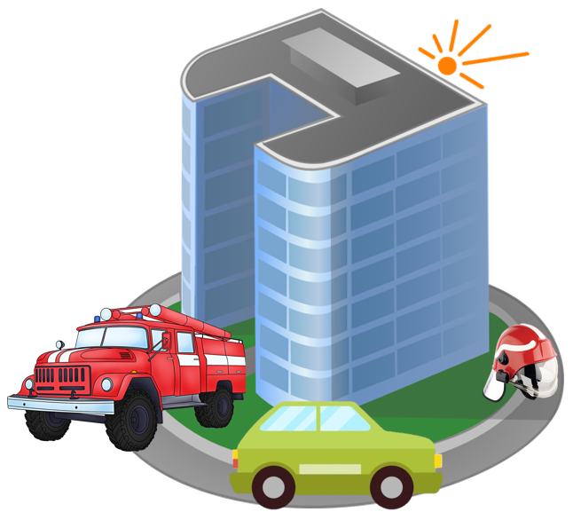
Приведите примеры изделий из триплексного стекла с одним из его свойств: стойкость к механическому воздействию, морозостойкость, огнезащитность, шумозащитность.
Придумайте и нарисуйте устройство с триплексом, которое благодаря своим свойствам способно защитить человека от травм или помочь ему в быту.

